Ontwerp wedstrijdtruitje
  - Verzameling van logo’s en andere hulpmiddelen

Atla logo klein, zwart op wit
https://atla.be/wp-content/uploads/2020/08/atla-logo-klein.jpg

Atla logo klein, zwart op transparante achtergrond
https://atla.be/wp-content/uploads/2020/03/Atla_logo.png

Atla logo groot, zwart op wit
https://atla.be/wp-content/uploads/2013/06/Atla_logo.jpg

Atla logo groot, wit op zwart
https://atla.be/wp-content/uploads/2020/02/ATLA-logo-vierkant.png

Atla logo groot, wit op transparante achtergrond
https://atla.be/wp-content/uploads/2020/08/ATLA-logo-vierkant.png

Marcel Caenen logo op transparante achtergrond
https://atla.be/wp-content/uploads/2020/08/marcel-caenen.png
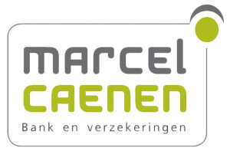

Marcel Caenen logo in het wit
https://atla.be/wp-content/uploads/2020/08/logo-marcel-caenen-svg.png
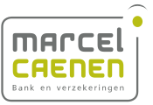

Bioracer logo zwart op wit
  - Op het uiteindelijke ontwerp komt een Bioracer logo, best dus ook plaats voor voorzien in je design
https://atla.be/wp-content/uploads/2020/08/ezgif.com-webp-to-png.png

Bioracer logo wit op transparante achtergrond
  - De achtergrond is ‘gemarkeerd’ met zwart zodat het logo zichtbaar is
https://atla.be/wp-content/uploads/2020/08/Bioracer.png

Huidig ontwerp Atla wedstrijdtruitje
https://atla.be/wp-content/uploads/2020/08/truitje.jpg
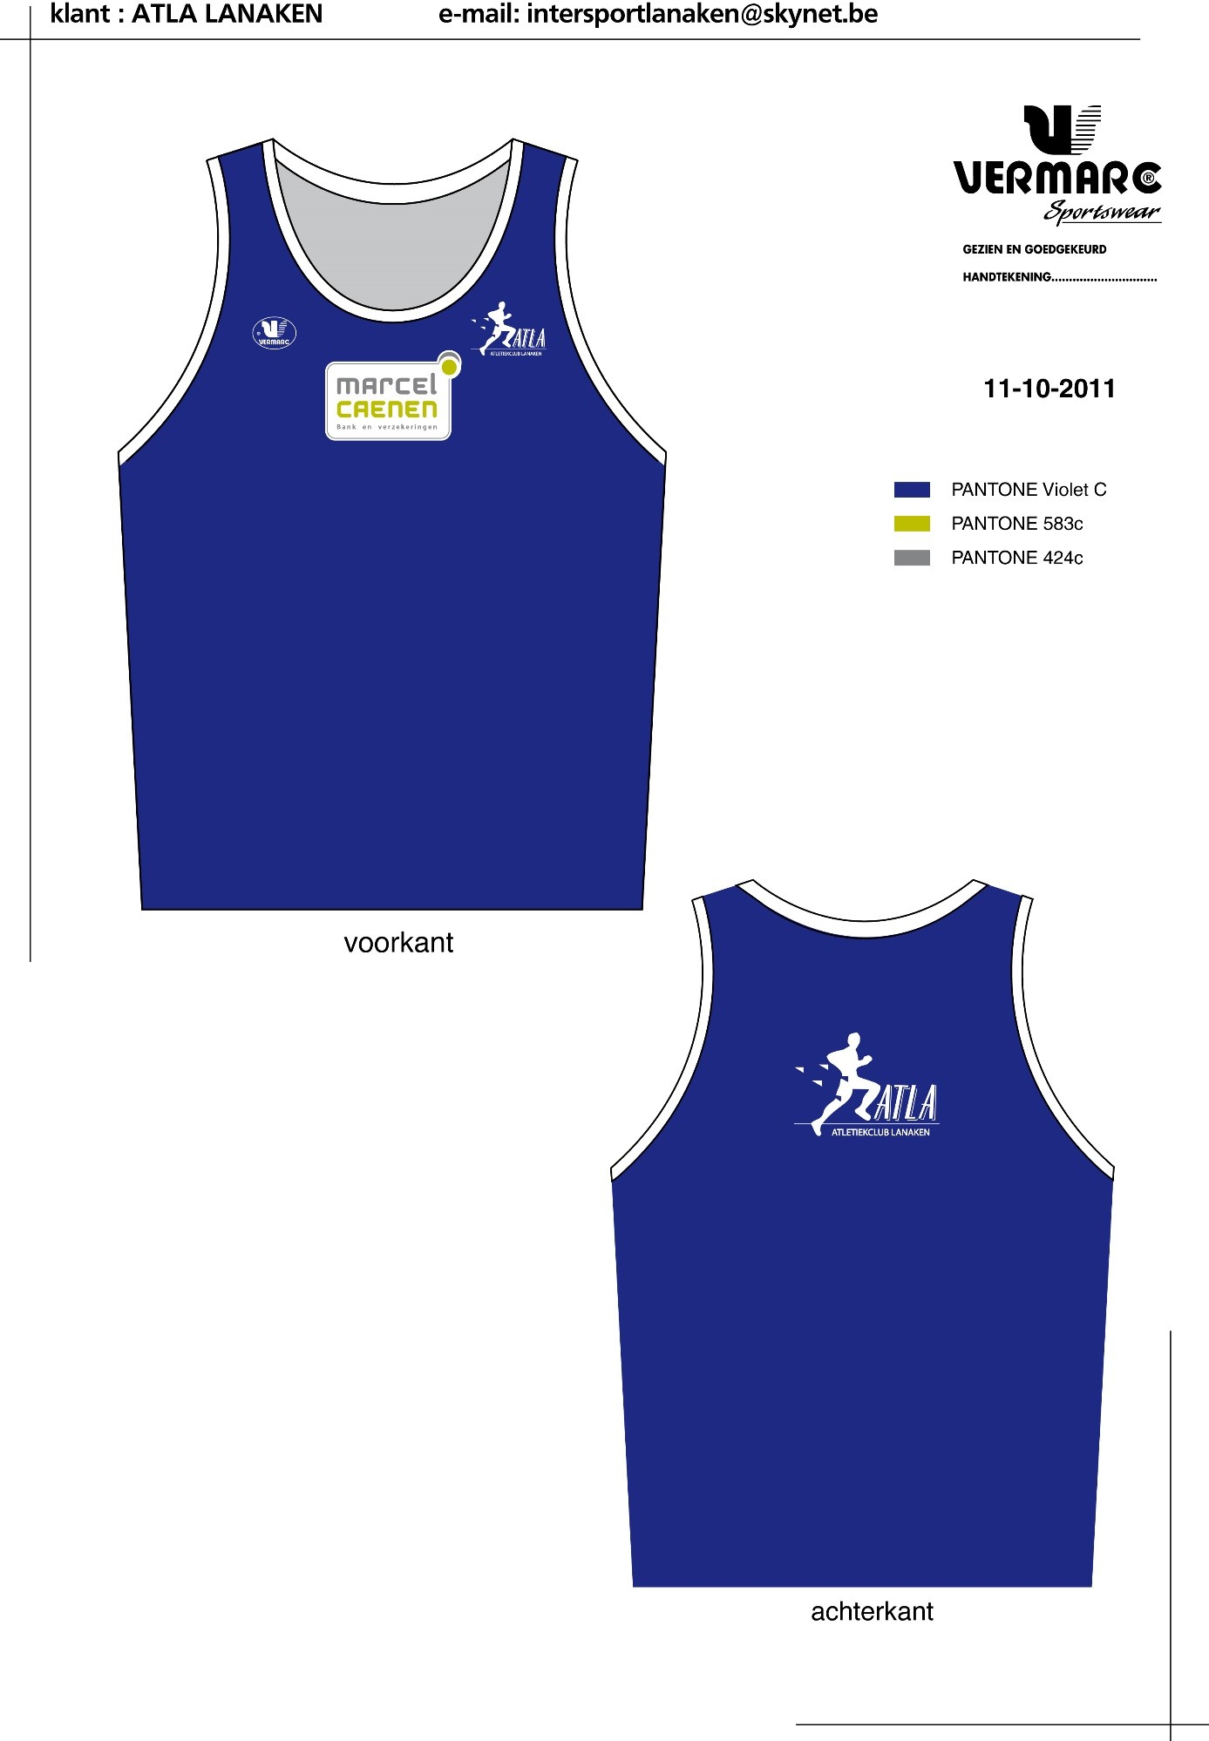

Kleurencodes
Pantone Violet C = HEX/HTML 440099 = RGB 68 0 153 = CMYK 94 100 0 1
Pantone 583 C = HEX/HTML B7BF10 = RGB 183 191 16 = CMYK 24 0 99 6
Pantone 424 C = HEX/HTML 707372 = RGB 112 115 114 = CMYK 52 41 38 20

